**РОЗДІЛ 4. ПРОЕКТУВАННЯ БАЗИ ДАНИХ (БД)**

**4.1. Розробка і створення концептуальної моделі даних**

Проектування інформаційної системи автоматизації збуту сокової продукції розпочинається з формування концептуальної моделі, яка відображає основні сутності предметної області та зв'язки між ними. На цьому етапі визначаються ключові об'єкти системи та їх атрибути, що в подальшому трансформуються в структуру реляційної бази даних. Правильно спроектована модель даних забезпечує ефективне зберігання інформації про сокову продукцію та швидкий доступ до неї.

**Основні сутності системи збуту сокової продукції**

**Таблиця "users"** слугує основою для управління обліковими записами всіх учасників системи збуту сокової продукції. Вона зберігає інформацію про співробітників підприємства по виробництву соків та клієнтів, які мають доступ до системи.

1. **id** - унікальний числовий ідентифікатор, що автоматично генерується для кожного нового користувача системи збуту.
2. **username** - логін користувача для входу в систему управління сокової продукції, має бути унікальним для кожного облікового запису.
3. **password** - захищений хеш паролю, що забезпечує безпечну автентифікацію користувачів при доступі до даних про сокову продукцію.
4. **email** - електронна адреса для зв'язку з користувачем та відновлення доступу до системи збуту.
5. **role** - визначає рівень доступу користувача до функцій системи (адміністратор, менеджер складу сокової продукції, менеджер продажів, покупець соків).
6. **first_name** - ім'я користувача для персоналізації інтерфейсу та документації системи.
7. **last_name** - прізвище користувача для ідентифікації в документах про збут сокової продукції.
8. **phone** - контактний телефон для оперативного зв'язку щодо замовлень сокової продукції.
9. **created_at** - мітка часу реєстрації користувача в системі збуту.
10. **updated_at** - мітка часу останнього оновлення профілю користувача.

**Таблиця "categories"** містить класифікацію асортименту сокової продукції за типами та категоріями:

1. **id** - унікальний ідентифікатор категорії сокової продукції в системі.
2. **name** - найменування категорії (фруктові соки, овочеві соки, смузі, детокс напої, органічні соки).
3. **description** - детальний опис характеристик категорії сокової продукції.
4. **image** - шлях до зображення категорії для візуалізації в каталозі соків.
5. **created_at** - дата додавання категорії в систему збуту.
6. **updated_at** - дата останнього оновлення інформації про категорію сокової продукції.

**Таблиця "products"** містить детальну інформацію про асортимент сокової продукції:

1. **id** - унікальний ідентифікатор товару сокової продукції в системі.
2. **category_id** - посилання на категорію сокової продукції (фруктові, овочеві, змішані соки тощо).
3. **name** - найменування сокового виробу (наприклад, "Апельсиновий сік", "Яблучний сік").
4. **description** - детальний опис характеристик сокового продукту, його складу та корисних властивостей.
5. **price** - актуальна роздрібна ціна за одиницю сокової продукції.
6. **stock_quantity** - поточна кількість сокової продукції на складі.
7. **image** - шлях до зображення сокового продукту для візуалізації в каталозі.
8. **is_featured** - позначка рекомендованої сокової продукції для виділення в інтерфейсі.
9. **is_active** - статус активності товару в системі збуту (доступний для замовлення чи ні).
10. **created_at** - дата додавання сокової продукції в систему.
11. **updated_at** - дата останнього оновлення інформації про сокову продукцію.

**Таблиця "warehouses"** описує складські приміщення для зберігання сокової продукції:

1. **id** - унікальний ідентифікатор складу сокової продукції.
2. **name** - назва складського приміщення (наприклад, "Основний склад соків", "Склад готової продукції").
3. **address** - повна адреса розташування складу сокової продукції.
4. **manager_id** - ідентифікатор менеджера, відповідального за склад соків.
5. **created_at** - дата створення запису про склад.
6. **updated_at** - дата останнього оновлення інформації про склад.

**Таблиця "orders"** зберігає дані про замовлення сокової продукції клієнтами:

1. **id** - унікальний номер замовлення сокової продукції.
2. **customer_id** - ідентифікатор клієнта, який оформив замовлення соків.
3. **order_number** - читабельний номер замовлення для відстеження (формат: ORD-YYYYMMDD-XXX).
4. **status** - поточний статус обробки замовлення сокової продукції (нове, в обробці, відправлено, доставлено, скасовано).
5. **total_amount** - загальна вартість замовлення сокової продукції.
6. **payment_method** - спосіб оплати замовлення (картка, банківський переказ, готівка при доставці).
7. **shipping_address** - адреса доставки сокової продукції клієнту.
8. **notes** - додаткові примітки щодо замовлення соків.
9. **created_at** - дата та час оформлення замовлення сокової продукції.
10. **updated_at** - дата останньої зміни статусу замовлення.

**Таблиця "order_items"** деталізує склад кожного замовлення сокової продукції:

1. **id** - унікальний ідентифікатор позиції в замовленні.
2. **order_id** - посилання на основне замовлення сокової продукції.
3. **product_id** - ідентифікатор замовленого сокового товару.
4. **quantity** - кількість одиниць сокової продукції в замовленні.
5. **price** - ціна за одиницю сокової продукції на момент оформлення замовлення.
6. **warehouse_id** - склад, з якого відвантажується сокова продукція.

**Таблиця "inventory_movements"** веде історію руху сокової продукції на складах:

1. **id** - унікальний ідентифікатор операції з сокової продукцією.
2. **product_id** - сокова продукція, з якою проводилась операція.
3. **warehouse_id** - склад, на якому відбувся рух сокової продукції.
4. **quantity** - зміна кількості сокової продукції (додатне значення - надходження, від'ємне - витрата).
5. **movement_type** - тип операції з сокової продукцією (надходження, відвантаження, коригування).
6. **reference_id** - номер документа, що є підставою для руху сокової продукції.
7. **reference_type** - тип документа (замовлення, переміщення, інвентаризація).
8. **notes** - примітки до операції з сокової продукцією.
9. **created_by** - співробітник, який провів операцію.
10. **created_at** - час проведення операції з сокової продукцією.

**Таблиця "sales_analytics"** зберігає аналітичні дані про продажі сокової продукції:

1. **id** - унікальний ідентифікатор аналітичного запису.
2. **date** - дата, за яку ведеться аналітика продажів соків.
3. **product_id** - ідентифікатор сокової продукції.
4. **quantity_sold** - кількість проданої сокової продукції за день.
5. **revenue** - виручка від продажу сокової продукції.
6. **cost** - собівартість проданої сокової продукції.
7. **profit** - прибуток від продажу сокової продукції.

**Логічна модель даних системи збуту сокової продукції**

Концептуальна модель системи автоматизації збуту сокової продукції базується на реляційному підході, де всі сутності представлені у вигляді взаємопов'язаних таблиць. Основні зв'язки між таблицями забезпечують цілісність даних про сокову продукцію та правильність бізнес-логіки:

* **Users ↔ Orders**: один користувач може мати багато замовлень сокової продукції (1:M)
* **Categories ↔ Products**: одна категорія може містити багато видів сокової продукції (1:M)
* **Orders ↔ Order_Items**: одне замовлення може містити багато позицій сокової продукції (1:M)
* **Products ↔ Order_Items**: один вид сокової продукції може бути в багатьох замовленнях (1:M)
* **Warehouses ↔ Inventory_Movements**: один склад може мати багато операцій руху сокової продукції (1:M)
* **Products ↔ Sales_Analytics**: один вид сокової продукції може мати багато аналітичних записів (1:M)

Дана модель забезпечує повний контроль над процесами збуту сокової продукції: від надходження сировини до відстеження продажів готових соків.

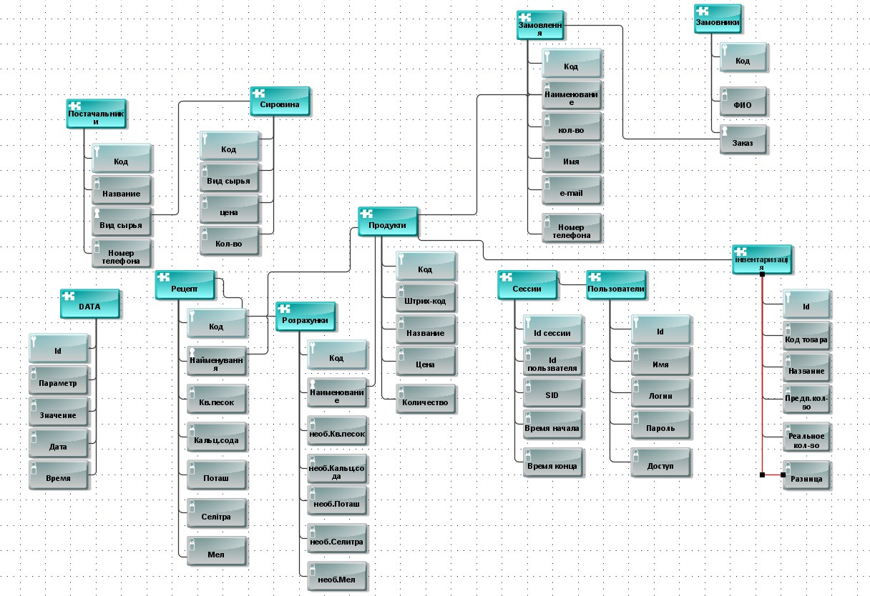

Рис. 4.1 – Повна модель данних

**4.2. Розробка і створення структури таблиць БД**

Під час проектування структури бази даних для системи збуту сокової продукції важливо правильно обрати типи даних для кожного поля. Це забезпечує оптимальне використання дискового простору та швидкодію запитів при роботі з великими обсягами даних про сокову продукцію.

Таблиця 4.1 – Типи даних, використані в системі

| **Група** | **Типи даних** | **Опис** |
| --- | --- | --- |
| Цілі числа | INT, BIGINT, SMALLINT, TINYINT | Для ідентифікаторів, кількості товарів, числових кодів |
| Дійсні числа | DECIMAL, FLOAT, DOUBLE | Для цін, сум замовлень, фінансових розрахунків |
| Рядки | VARCHAR, TEXT | Для назв товарів, описів, адрес, повідомлень |
| Дата та час | DATE, TIMESTAMP | Для фіксації часу операцій, дат замовлень |
| Логічні | BOOLEAN | Для статусів (прочитано/не прочитано) |
| Перерахування | ENUM | Для фіксованих наборів значень (ролі, статуси) |

**Детальна структура таблиці "users" системи збуту сокової продукції**

CREATE TABLE users (

id INT UNSIGNED AUTO_INCREMENT PRIMARY KEY COMMENT 'Унікальний ідентифікатор користувача',

username VARCHAR(50) UNIQUE NOT NULL COMMENT 'Унікальне ім\'я користувача для входу в систему',

email VARCHAR(100) UNIQUE NOT NULL COMMENT 'Електронна адреса користувача',

password VARCHAR(255) NOT NULL COMMENT 'Хешований пароль користувача',

role ENUM('admin', 'sales_manager', 'warehouse_manager', 'customer') NOT NULL

COMMENT 'Роль користувача в системі збуту сокової продукції',

first_name VARCHAR(50) NOT NULL COMMENT 'Ім\'я користувача',

last_name VARCHAR(50) NOT NULL COMMENT 'Прізвище користувача',

phone VARCHAR(20) NULL COMMENT 'Контактний телефон для зв\'язку',

created_at TIMESTAMP DEFAULT CURRENT_TIMESTAMP COMMENT 'Час створення облікового запису',

updated_at TIMESTAMP DEFAULT CURRENT_TIMESTAMP ON UPDATE CURRENT_TIMESTAMP

COMMENT 'Час останнього оновлення профілю');

Ця структура забезпечує зберігання всієї необхідної інформації про користувачів системи збуту сокової продукції з урахуванням різних ролей та рівнів доступу.

**Детальна структура таблиці "products" сокової продукції**

CREATE TABLE products (

id INT UNSIGNED AUTO_INCREMENT PRIMARY KEY COMMENT 'Унікальний код сокової продукції',

category_id INT NULL COMMENT 'Посилання на категорію сокової продукції',

name VARCHAR(100) NOT NULL COMMENT 'Назва сокового виробу',

description TEXT NULL COMMENT 'Детальний опис сокової продукції та її властивостей',

price DECIMAL(10,2) NOT NULL COMMENT 'Ціна сокової продукції з точністю до копійок',

stock_quantity INT NOT NULL DEFAULT 0 COMMENT 'Кількість сокової продукції на складі',

image VARCHAR(255) NULL COMMENT 'Шлях до зображення сокової продукції',

is_featured BOOLEAN DEFAULT FALSE COMMENT 'Позначка рекомендованої сокової продукції',

is_active BOOLEAN DEFAULT TRUE COMMENT 'Статус активності сокової продукції в каталозі',

created_at TIMESTAMP DEFAULT CURRENT_TIMESTAMP COMMENT 'Дата додавання сокової продукції в каталог',

updated_at TIMESTAMP DEFAULT CURRENT_TIMESTAMP ON UPDATE CURRENT_TIMESTAMP

COMMENT 'Дата останнього оновлення інформації про сокову продукцію',

FOREIGN KEY (category_id) REFERENCES categories(id) ON DELETE SET NULL);

**Детальна структура таблиці "orders" для замовлень сокової продукції**

CREATE TABLE orders (

id INT UNSIGNED AUTO_INCREMENT PRIMARY KEY COMMENT 'Унікальний номер замовлення',

customer_id INT UNSIGNED NOT NULL COMMENT 'Ідентифікатор покупця сокової продукції',

order_number VARCHAR(50) NOT NULL UNIQUE COMMENT 'Читабельний номер замовлення соків',

status ENUM('pending', 'processing', 'shipped', 'delivered', 'cancelled')

DEFAULT 'pending' COMMENT 'Статус обробки замовлення сокової продукції',

total_amount DECIMAL(10,2) NOT NULL COMMENT 'Загальна сума замовлення сокової продукції',

payment_method ENUM('credit_card', 'bank_transfer', 'cash_on_delivery') NOT NULL

COMMENT 'Спосіб оплати замовлення',

shipping_address TEXT NOT NULL COMMENT 'Адреса доставки сокової продукції',

notes TEXT NULL COMMENT 'Додаткові примітки до замовлення соків',

created_at TIMESTAMP DEFAULT CURRENT_TIMESTAMP COMMENT 'Час оформлення замовлення',

updated_at TIMESTAMP DEFAULT CURRENT_TIMESTAMP ON UPDATE CURRENT_TIMESTAMP

COMMENT 'Час останньої зміни статусу замовлення',

FOREIGN KEY (customer_id) REFERENCES users(id) ON DELETE CASCADE);

**Детальна структура таблиці "inventory_movements" для руху сокової продукції**

CREATE TABLE inventory_movements (

id INT UNSIGNED AUTO_INCREMENT PRIMARY KEY COMMENT 'Унікальний ідентифікатор операції',

product_id INT UNSIGNED NOT NULL COMMENT 'Сокова продукція, з якою проводилась операція',

warehouse_id INT UNSIGNED NOT NULL COMMENT 'Склад сокової продукції',

quantity INT NOT NULL COMMENT 'Зміна кількості сокової продукції (+ надходження, - витрата)',

movement_type ENUM('incoming', 'outgoing', 'adjustment') NOT NULL

COMMENT 'Тип операції з сокової продукцією',

reference_id INT NULL COMMENT 'Номер документа-підстави для руху соків',

reference_type VARCHAR(50) NULL COMMENT 'Тип документа (order, transfer, adjustment)',

notes TEXT NULL COMMENT 'Примітки до операції з сокової продукцією',

created_by INT UNSIGNED NOT NULL COMMENT 'Співробітник, який провів операцію',

created_at TIMESTAMP DEFAULT CURRENT_TIMESTAMP COMMENT 'Час проведення операції',

FOREIGN KEY (product_id) REFERENCES products(id) ON DELETE CASCADE,

FOREIGN KEY (warehouse_id) REFERENCES warehouses(id) ON DELETE CASCADE,

FOREIGN KEY (created_by) REFERENCES users(id) ON DELETE CASCADE);

Правильно спроектована структура бази даних забезпечує цілісність інформації про сокову продукцію, швидкий доступ до даних та можливість масштабування системи збуту в майбутньому. Використання відповідних типів даних та обмежень гарантує коректність збереженої інформації про сокову продукцію та захист від помилкових операцій.

**Індексація та оптимізація для сокової продукції**

Для забезпечення високої продуктивності системи збуту сокової продукції створено наступні індекси:

* **Первинні ключі** - автоматичні індекси для всіх таблиць
* **Індекс на products.category_id** - для швидкого пошуку сокової продукції за категоріями
* **Індекс на orders.customer_id** - для швидкого отримання історії замовлень клієнта
* **Індекс на inventory_movements.product_id** - для відстеження руху конкретної сокової продукції
* **Індекс на sales_analytics.date** - для швидкої побудови звітів за періодами

Така архітектура бази даних дозволяє ефективно керувати всіма аспектами збуту сокової продукції: від управління асортиментом до аналізу продажів.